Bài 1:

1. Khách hàng (Actor)
Vai trò: Là người khởi tạo quá trình mua hàng.
Hành động:
Truy cập website
Chọn sản phẩm
Thực hiện thanh toán

2. Website (Giao diện hệ thống)
Vai trò: Là trung gian giữa khách hàng và hệ thống thanh toán.
Chức năng:
Hiển thị sản phẩm
Nhận yêu cầu thanh toán từ khách hàng
Gửi thông tin giao dịch đến hệ thống thanh toán
Hiển thị kết quả thanh toán

3. Hệ thống thanh toán
Vai trò: Xử lý giao dịch tài chính.
Chức năng:
Nhận thông tin thanh toán từ website
Kiểm tra và xác thực giao dịch
Trả kết quả (thành công/thất bại) về cho website
Bài 2 :
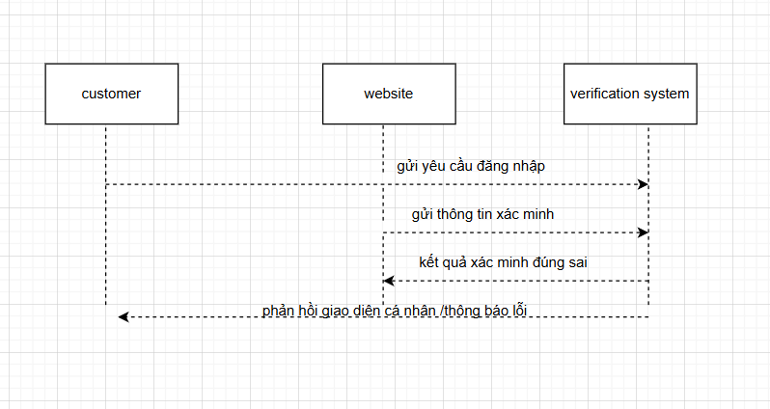
Từ | Đến | Thông điệp | Loại thông điệp
Khách hàng | Hệ thống xác minh | Gửi yêu cầu đăng nhập | Synchronous message
Website | Hệ thống xác minh | Gửi thông tin đăng nhập cần xác minh
Hệ thống xác minh | Website | Trả về kết quả xác minh | Return message
Website | Khách hàng | Trả về giao diện

Bài 3:
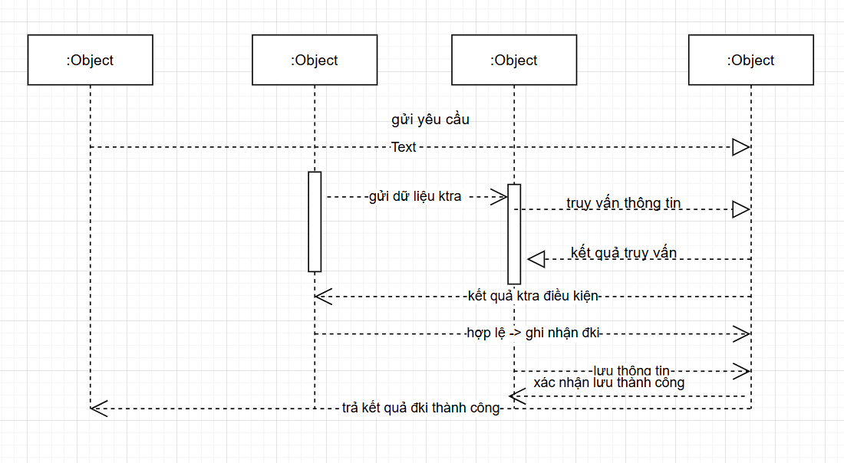
Bài 4:
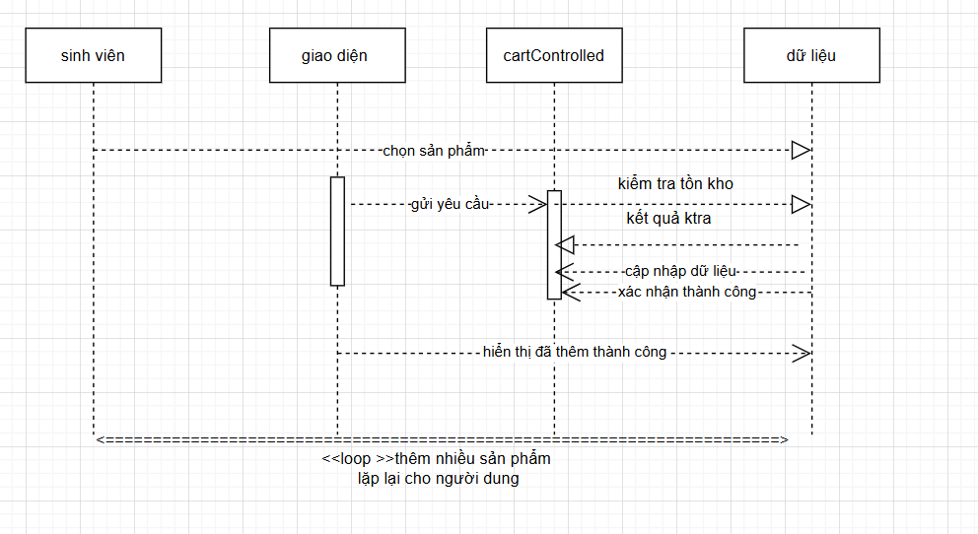
Chú thích phần lặp (loop):
Khối loop thể hiện quá trình người dùng thêm nhiều sản phẩm vào giỏ hàng.
Mỗi lần lặp, người dùng chọn một sản phẩm, hệ thống kiểm tra và cập nhật giỏ hàng, sau đó hiển thị thông báo thành công.
Vòng lặp tiếp tục cho đến khi người dùng dừng thao tác thêm sản phẩm.

Bài 5:
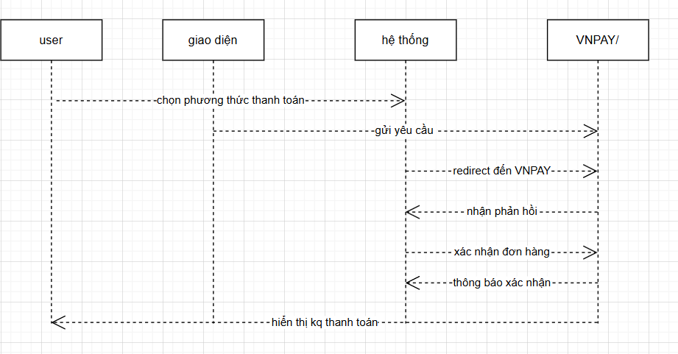
Bài 6:
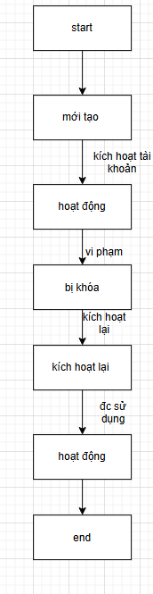
Bài 7:
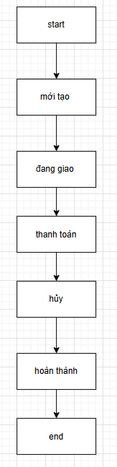
Bài 8:
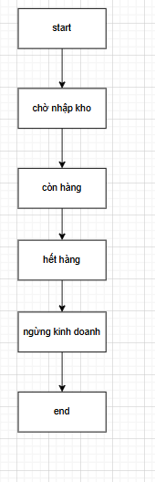
Bài 9:
